Cocktailservice
OX-EVENTS liefert Ihnen ein umfassendes Sortiment an Basislikören für Cocktails und Longdrinks der Marke Tropic-Beach. Mit und ohne Alkohol.

Hier finden Sie einige Beispiele für Cocktails mit Alkohol und für Cocktails ohne Alkohol.
Es gibt jedoch noch viel mehr Varianten - lassen Sie sich von uns beraten.

Lediglich durch die Zugabe von Saft, Eis und Dekoration fertigen Sie einen Cocktail oder Longdrink in Bar-Qualität – gleich ob Sie unsere Liköre zur schnellen Fertigung eines Cocktails nutzen, oder als Basisprodukt für die Eigenkreation von Cocktails.

Die Cocktailbasen gibt es in den verschiedensten Geschmacksrichtungen und bietet Ihnen die beste Basis für einen guten Cocktail oder Longdrink - schnell und einfach zubereitet. Die Liköre können auch untereinander gemischt werden. Selbstverständlich liefern wir Ihnen auch die nötigen Accessoires rund um den Cocktail.

Produkte der Firma Tropic-Beach kommen vor allem bei folgenden Zielgruppen zum Einsatz:
- Diskotheken
- Pubs, Cafés und Bars
- Eisdielen
- Restaurants
- Catering-Service
- Events und Veranstaltungen
- Schausteller ...
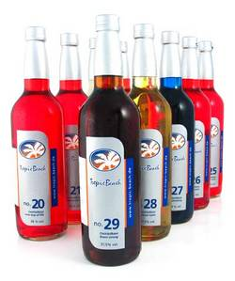
nach oben

